22089

|  |  |  |  |  |  |  |
| --- | --- | --- | --- | --- | --- | --- |
| EXPEDIENTE | INTERESADO | DIRECCIÓN | DENUNCIA | IMPORTE | MATRÍCULA | PRECEPTO |
| 2009-000054 | HERRERA GARCIA AINHOA | SOMOSIERRA BLQ 30 – 48  SANTA CRUZ DE TENERIFE |  |  |  |  |
|  |  | SANTA CRUZ DE TENERIFE | 06-03-2009 | 90,00 | 4855FCB | CIR/94/2/1C |
| 2009-000058 | RAMOS CARBALLO JOSE LUIS | CALLE EL SARDAN 10  38280 TEGUESTE |  |  |  |  |
|  |  | SANTA CRUZ DE TENERIFE | 02-03-2009 | 90,00 | TF3787BD | CIR/94/2/1D |

Villa de Tegueste, a 4 de septiembre de 2009.- El Alcalde, José Manuel Molina Hernández.

**VILLA DE ARICO**

**Rentas y Exacciones**

**A N U N C I O**

**16232 11876** Hago saber: que por Resolución de la Alcaldía núm. 1202/2009, de 9 de septiembre de 2009, se aprobaron los padrones relativos a las siguientes exacciones:

* Tasas por Abastecimiento Domiciliario de Agua Potable y Alcantarillado correspondientes a las bimensualidades de julio-agosto y septiembre-octubre de 2009.
* Tasas por recogida de basuras y tratamiento de residuos sólidos correspondientes a las bimensualidades de julio-agosto y septiembre-octubre de 2009.

Por término de 15 días hábiles siguientes a la publicación del presente anuncio en el Boletín Oficial de la Provincia, permanecerán expuestos al público para oír las reclamaciones y alegaciones que se estimen oportunas.

En el supuesto de que durante el indicado plazo no se presentasen reclamaciones ni alegaciones se entenderán aprobados definitivamente sin necesidad de nueva aprobación.

En Villa de Arico, a 9 de septiembre de 2009.

El Alcalde, Eladio Morales Borges.

Decreto de la Alcaldía-Presidencia núm. 1202/2009.

Resultando: que el Departamento de Rentas y Exacciones ha confeccionado y elaborado los padrones correspondientes a las bimensualidades de julio, agosto y septiembre-octubre de 2009, relativos a las siguientes exacciones:

* Tasas por abastecimiento de agua potable y alcantarillado.

|  |  |  |  |
| --- | --- | --- | --- |
| **Firmado por:** | ILUSTRE AYUNTAMIENTO DE CANDELARIA | Fecha: 11-11-2021 09:42:28 |  |
| Código Seguro de Verificación (CSV): C85041E7A6E8890023C957C7E5D3EA78  Comprobación CSV: https://sedeelectronica.candelaria.es//publico/documento/C85041E7A6E8890023C957C7E5D3EA78 . | | |
| Fecha de sellado electrónico: 11-11-2021 09:42:28 - 1/17 - Fecha de emisión de esta copia: 24-01-2024 13:56:39 | | |

* Tasas por recogida de basura y tratamiento de residuos sólidos.

Esta Alcaldía-Presidencia en uso de las atribuciones que le confiere el art. 46.1 del Reglamento de Organización, Funcionamiento y Régimen Jurídico de las Entidades Locales, aprobado por R. D. 2568/1986, de 28 de noviembre, ha resuelto:

Primero: aprobar provisionalmente los padrones correspondientes a las referidas exacciones.

Segundo: que se proceda a su exposición al público por término de 15 días hábiles mediante anuncio en el Boletín Oficial de la Provincia, para oír las reclamaciones y alegaciones que se tengan por oportunas.

Tercero: en el supuesto de que durante el indicado plazo, de exposición al público, no se presentasen reclamaciones, ni alegaciones al mismo, se entenderá aprobado definitivamente, sin necesidad de nueva aprobación.

Así lo decreta, ordena y firma el Señor AlcaldePresidente, en Villa de Arico, a 9 de septiembre de 2009.

El Alcalde.- La Secretaria.

**VILLA DE CANDELARIA**

**Área: Secretaría General**

**A N U N C I O**

**16233 11902** Habiendo adquirido el carácter definitivo el acuerdo municipal (adoptado provisionalmente por el Ayuntamiento Pleno en sesión ordinaria celebrada el 25 de junio de 2009), de Aprobación del Reglamento del Archivo Municipal de Candelaria, se procede, en cumplimiento de lo dispuesto en el artículo 70.2 de la Ley 7/1985, de 2 de abril, reguladora de las Bases de Régimen Local, a la publicación íntegra del texto del mencionado reglamento y que, literalmente, es como sigue:

“Reglamento archivo municipal de Candelaria.

Exposición de motivos.

El Reglamento del Archivo Municipal de Candelaria nace ante la necesidad de dotarlo de unas normas de organización y funcionamiento y como garantía para los ciudadanos que de esta forma, cuentan con un respaldo normativo que favorece la posibili-

22090

dad de acceder de forma normalizada a la documentación administrativa e histórica del municipio.

En la estructura administrativa municipal, el Archivo ocupa un lugar principal, es el eje básico del funcionamiento de diferentes servicios administrativos, al ser el depositario de todos los expedientes y documentos que genera el Ayuntamiento. Ese carácter de custodio de la información le imprime una dinámica de funcionamiento complejo que, necesariamente tiene que reglamentarse, dotarse de unas normas de funcionamiento que lo hagan eficaz y eficiente, con el objetivo final de servir a la propia Administración y al conjunto de los ciudadanos, llevando a la práctica, con la responsabilidad necesaria, la transparencia democrática que debe tener la Administración Pública.

Por otro lado, la legislación otorga al ciudadano el derecho a su participación en los bienes culturales y su acceso a la información, convirtiendo al Archivo Municipal en un servicio público que debe ser reglado y garantizado por el Ayuntamiento, siendo responsabilidad municipal tanto la adecuada custodia de su patrimonio documental como el de hacerlo accesible a los usuarios y a la propia Administración de acuerdo con lo establecido en la legislación aplicable.

Las funciones enumeradas y cualquier otras que se consideren integrantes de este servicio se desarrollan conforme a lo regulado en el presente Reglamento y en su defecto, en lo establecido en la Ley 7/1985, de 2 de abril, reguladora de las Bases del Régimen Local reformada por la Ley 11/1999, de 21 de abril; la Ley 16/1985, de 25 de junio, del Patrimonio Histórico Español; el Real Decreto-Legislativo 718/1986, de 18 de abril, por el que se aprueba el Texto Refundido de las disposiciones legales vigentes en materia de Régimen Local; el Real Decreto 1.372/1986, de 13 de junio, por el que se aprueba el Reglamento de Bienes de las Entidades Locales; el Real Decreto 2568/1986, de 28 de noviembre, por el que se aprueba el Reglamento de Organización, Funcionamiento y Régimen Jurídico de las Entidades Locales; la Ley 3/1990, del Patrimonio Documental y Archivos de Canarias; la Ley 30/1992, de 26 de noviembre, de Régimen Jurídico de las Administraciones Públicas y del Procedimiento Administrativo Común, modificada por la Ley 4/1999, de 13 de enero; la Ley 57/2003, de 16 de diciembre, de Medidas para la Modernización del Gobierno Local, y demás normativa autonómica o estatal vigente sobre la materia.

Con el fin de contribuir a estos objetivos, el Reglamento se estructura en 10 Capítulos:

Capítulo I. Disposiciones generales.

Capítulo II. De los locales, instalaciones del Archivo y de la conservación y restauración documental.

Capítulo III. El Personal de Archivo.

Capítulo IV. Del archivo de Oficina o Gestión.

Capítulo V. Del Ingreso de los documentos en el Archivo.

Capítulo VI. De la organización, descripción, selección y expurgo.

Capítulo VII. Del acceso y servicio de los documentos.

Capítulo VIII. Reproducción de documentos.

Capítulo IX. Infracciones y sanciones administrativas.

Capítulo X. La Difusión.

Finalmente se incluyen un total de 4 Anexos para homogenizar los formularios previstos en el presente Reglamento.

Capítulo I.

Disposiciones generales.

Artículo 1. El Archivo como Unidad Administrativa.

1.- El Archivo Municipal de Candelaria, como unidad administrativa del Ayuntamiento de Candelaria, es un servicio público basado en el fondo documental, de cualquier época o soporte, generado, recibido o reunido por el Ayuntamiento de Candelaria en el ejercicio de sus funciones, o procedentes de personas físicas o jurídicas, públicas o privadas. Recoge y conserva por lo tanto todos aquellos documentos de carácter administrativo e histórico que forman parte del Patrimonio Documental Municipal, siendo a su vez el encargado de la gestión, tratamiento y divulgación de dicha documentación y de ponerla al servicio de la gestión administrativa, la información y la investigación histórica, científica y cultural.

2.- El Archivo Municipal es un bien de servicio público destinado por su propia definición a la prestación de un servicio público o administrativo, en función de la normativa recogida en el Reglamento de Bienes de las Entidades Locales (Real Decreto 1372/1986 de 13 de junio).

Artículo 2. Concepto de Archivo.

1.- Según la Ley 3/1990, de 22 de febrero, de Patrimonio Documental y Archivos de Canarias, se entiende por archivo, al conjunto orgánico de documentos o la reunión de varios de ellos, completos o fraccionados, producidos, recibidos o reunidos por las personas físicas o jurídicas, públicas o privadas, con fines de gestión administrativa, información o investigación histórica, científica y cultural.

Artículo 3. El Documento.

1.- Se entiende por documento, a efecto de este Reglamento, cualquier tipo de soporte material, incluidos los informáticos, que recojan toda expresión en lenguaje natural o convencional y cualquier otra expresión gráfica o sonora o en imagen y con exclusión de ejemplares no originales de ediciones que sean testimonio de la actividad municipal.

Artículo 4. El Ciclo de Vida de los Documentos y sus Fases.

1.- En función del ciclo vital de los documentos que se custodian, los archivos pueden clasificarse en: Archivo de Oficina o Gestión, Centrales, Intermedios e Históricos.

* Archivo de Oficina o de Gestión: está formadopor documentos en trámite o que, finalizado éste, son de consulta frecuente por parte de los gestores, permaneciendo en la oficina un plazo máximo de 5 años, en virtud de la normativa vigente, salvo en aquellos supuestos que expresamente se determine. Hay tantos archivos de oficina o gestión como unidades administrativas.
* Archivo Central: recibe los documentos que hansido transferidos desde las oficinas al cumplirse el plazo estipulado. Tiene vigencia jurídica y administrativa. Deben ser tratados por el archivero y son objeto de consulta frecuente por el gestor y directa o indirecta por el ciudadano. Los documentos permanecerán en esta fase hasta 10 años, a partir de la fecha de su ingreso.
* Archivo Intermedio: está formado por los docu-mentos que por el tiempo transcurrido, tienen menos uso por parte de los gestores, son consultados por el ciudadano, y cuando pierden su vigencia jurídica y administrativa, si no tienen valor histórico, son objeto de expurgo. Se transfieren al cumplir el plazo señalado en a fase anterior y permanecerán en el durante un plazo máximo de 15 años.

•Archivo Histórico: es aquél al que se ha de transferir desde el Archivo Intermedio la documentación que deba conservarse permanentemente, por no haber sido objeto de dictamen de eliminación por parte de la Comisión Calificadora de Documentos Administrativos. Recibirá documentación con más de 30 años de antigüedad. También puede conservar documentos históricos recibidos por compra, donación, legado, depósito, y reintegración.

22091

Artículo 5. Patrimonio Documental Municipal.

1.- El Patrimonio Documental Municipal, está constituido por todos los documentos generados, recibidos o reunidos por:

1. Órganos superiores y directivos del Ayuntamientoy de sus Entidades de Derecho Público, así como las distintas unidades orgánicas que lo componen, no pudiendo ser considerado en ningún caso propiedad privada, debiendo ser depositados en el departamento correspondiente o transferidos al Archivo Municipal una vez concluidos el ejercicio de sus funciones.
2. Las personas físicas al servicio del Ayuntamientoen el ejercicio de sus funciones políticas o administrativas, no pudiendo ser considerados en ningún caso como propiedad privada, debiendo ser depositados en el departamento correspondiente, o transferidos al Archivo Municipal una vez concluido el ejercicio de sus funciones.
3. Las personas jurídicas en cuyo capital social par-ticipe íntegra o mayoritariamente el Ayuntamiento, no pudiendo ser considerados en ningún caso como propiedad privada, debiendo ser depositados en el departamento correspondiente o transferidos al Archivo Municipal una vez concluido el ejercicio de sus funciones.
4. Las personas físicas o jurídicas gestoras de ser-vicios municipales en todo lo que se relacione con la gestión de dichos servicios, no pudiendo ser considerado en ningún caso como propiedad privada, debiendo ser depositados en los departamentos correspondientes o transferidos al Archivo Municipal una vez concluido el ejercicio de sus funciones.
5. Todos los fondos documentales que no siendoestrictamente municipales por sus orígenes, lo sean por legado, adquisición, donación, depósito, expropiación o por cualquier otra causa u origen.

2.- La documentación generada por las personas que desempeñan funciones políticas o administrativas en la Administración Municipal forman parte del Patrimonio Documental y, en ningún caso, puede ser considerada como una propiedad privada, por lo que al término del ejercicio de las funciones específicas desempeñadas o de las tareas de representación política asumidas, deberá ser depositada en el departamento correspondiente o bien transferidas al Archivo, de acuerdo con lo que indica el artículo 54.1 de la Ley 16/1985, de 25 de junio, de Patrimonio Histórico Español y el art. 2.f). de la Ley 3/1990, de 22 de febrero, de Patrimonio Documental y Archivos de Canarias.

Artículo 6. Adscripción del Archivo.

1.- El Archivo Municipal se encuentra integrado dentro del organigrama administrativo del Ayunta22092

miento de Candelaria y adscrito en función de la estructura organizativa vigente en cada momento.

2.- La dotación de medios económicos, materiales y humanos corresponderá al Ayuntamiento de Candelaria, creándose la partida correspondiente y dotándola de la consignación presupuestaria suficiente, pudiendo obtenerse por otros procedimientos como convenios, subvenciones o acuerdos con otras personas físicas o jurídicas, públicas o privadas, de conformidad con el marco económico presupuestario del Ayuntamiento.

3.- Para cumplir con las funciones y objetivos que se encomiendan al Archivo Municipal éste debe estar dotado de los medios personales y materiales necesarios y adecuados.

Capítulo II.

De los locales e instalaciones del archivo y de la conservación y restauración de los documentos. Artículo 7. Ubicación del Archivo Municipal:

1.- El Archivo Municipal deberá estar ubicado preferentemente en el edificio del Ayuntamiento u otro edificio que para tal efecto se acondicione.

Artículo 8. Exclusividad de instalaciones:

1.- Las dependencias e instalaciones del Servicio de Archivo, son de uso exclusivo del mismo, no pudiendo destinarse en ningún momento a otras finalidades que no sean las que le son propias.

Artículo 9. Adecuación de las instalaciones:

Los locales que se destinen al Archivo deberán estar adaptados al cumplimiento de sus funciones, tanto desde el punto de vista de la edificación como de su acondicionamiento y equipamiento.

Artículo 10. Mantenimiento.

1.- ElAyuntamiento, será el responsable de que los locales e instalaciones del Archivo, particularmente los destinados al depósito, cumplan las condiciones necesarias para garantizar la seguridad y preservación de los fondos, adoptando las medidas de control, prevención, corrección y/o extinción que resulten más oportunas en cada caso. Es obligación del Servicio de Archivo la verificación periódica de los sistemas y condiciones de conservación de los documentos y del estado de los mismos.

2.- Periódicamente se realizará la limpieza de todas las dependencias del Archivo Municipal.

3.- Deberá establecerse un plan de emergencia en coordinación (policía, bomberos, protección civil) en el que se definan las actuaciones ante cualquier tipo de catástrofe.

Artículo 11. Programas de conservación y restauración.

1.- El Servicio de Archivo propondrá los programas de restauración y de reproducción de documentos, con fines de seguridad, difusión y/o uso sustitutorio, que considere más oportunos. El establecimiento de prioridades obedecerá a los siguientes criterios: la trascendencia histórica o funcional, el estado de conservación y el volumen de consultas soportado.

Artículo 12. El Acceso al Archivo.

1.- Las llaves de las dependencias del Archivo Municipal, estarán bajo la custodia directa del Archivero/a Municipal, pudiendo éste delegar en caso de ausencia en otra persona adscrita al Archivo Municipal.

2.- Queda prohibido el acceso de cualquier persona ajena al Archivo a la sala de trabajo, los depósitos y fondos documentales, sin autorización o compañía del Archivero/a Municipal, salvo casos de extrema necesidad y urgencia justificada.

Capítulo III.

El personal de Archivo.

Artículo 13. El personal de Archivo.

1.- El personal de Archivo estará compuesto por personal técnico y personal administrativo adscrito al archivo.

Artículo 14. Funciones del Archivero.

1.- Siendo el Archivo Municipal un servicio público, las funciones que les corresponde desarrollar en cumplimiento con sus atribuciones de recogida, selección, conservación, custodia, difusión y servicio del patrimonio documental municipal son:

1. Recibir, conservar y custodiar adecuadamente

la documentación.

1. Clasificar y ordenar la documentación.
2. Elaborar cuantas normas reguladoras sean ne-cesarias para el correcto funcionamiento del archivo.
3. Proponer directrices para la correcta ubicaciónfísica de los documentos, indicando las condiciones necesarias para su utilización y seguridad.
4. Ocuparse de la formación de inventarios, catá-logos, índices, repertorios o demás instrumentos de descripción documental que considere necesarios para facilitar un adecuado acceso de los usuarios a la documentación.
5. Facilitar el acceso y la consulta de la documen-tación a todos los investigadores, estudiosos, y ciudadanos en general, de acuerdo con el marco legal y normativo existente.
6. Contribuir a una mayor eficacia y mejor fun-cionamiento de la Administración Municipal facilitando de una manera eficaz la documentación necesaria para la resolución de un trámite administrativo.
7. Expurgar la documentación según las normas deexpurgo actualmente vigentes y las que, en su caso, apruebe la Corporación, previo expediente acreditativo y manteniendo como criterio decisorio el valor probatorio o legal de los mismos así como su interés histórico-cultural.
8. Velar por el buen funcionamiento del servicio yde la adecuada relación con las diferentes áreas y dependencias del Ayuntamiento.
9. Velar por la adecuada utilización de los docu-mentos por los usuarios y el mantenimiento de su orden e integridad.
10. Preocuparse del fomento del patrimonio docu-mental municipal proponiendo la adquisición, donación, o depósito en los casos que sea posible.
11. Informar, colaborar o realizar actividades cultu-rales tendentes a la difusión del Patrimonio Documental Municipal.
12. Informar las medidas necesarias para el buen

funcionamiento del Servicio.

Artículo 15. Facultades del Archivero/a Municipal.

1.- El/la Archivero/a Municipal está facultado para proponer y, en su caso, decidir cualquier medida que considere necesaria para el mejor cumplimiento de las funciones del Servicio de Archivo y, en general, sobre aspectos relativos a la gestión, conservación, acceso y difusión del Archivo Municipal y el Patrimonio Documental.

2.- El Archivero/a Municipal deberá de acuerdo con las indicaciones de la dirección ejecutiva municipal, dirigir, controlar y repartir las tareas propias del personal del Servicio, dentro de sus áreas específicas de actuación, teniendo en cuenta las circunstancias que concurren en cada caso, ejercitando tales funciones directamente o por delegación.

3.- Los empleados municipales adscritos al Servicio de Archivo, estarán bajo la dirección del responsable de Archivo, para las tareas que se les encomienden de manera general o puntualmente en cada caso.

22093

4.- El Archivero/a Municipal deberá, en el ámbito de su actuación, luchar contra el expolio del patrimonio documental municipal, entendiendo por tal toda acción u omisión que ponga en peligro de deterioro, pérdida o destrucción todos o algunos de los valores de los bienes que integran el patrimonio documental en su ámbito local. En tales casos, deberá ponerlas en conocimiento de las autoridades competentes para que tomen las medidas oportunas en relación con el artículo 7 de la ley 16/1985, de 25 de junio, del Patrimonio Histórico Español, y Título VI de la Ley 3/1990, de 22 de febrero, del Patrimonio Documental y Archivos de Canarias.

Artículo 16. Código deontológico.

1.- El personal del Servicio de Archivo se somete a los dictados del Código Deontológico propio de la profesión estando obligado, en particular, a guardar la debida discreción y confidencialidad de la información a la que por su trabajo tiene acceso.

Capítulo IV.

Archivo de oficina o gestión.

Artículo 17. Normalización.

1.- Debido a la importancia de la correcta organización documental en la primera fase de su vida, es decir, en las unidades administrativas donde nacen y se gestionan los documentos, se buscará con cada responsable de la unidad, la implantación de unos criterios archivísticos de organización, clasificación, descripción, ordenación e instalación de los documentos generados en su gestión.

2.- La organización de los distintos archivos de gestión u oficina, deben contemplar las siguientes fases:

* Análisis y valoración del fondo documental decada oficina, de sus diferentes series.
* Elaboración del cuadro de Clasificación, de cadauno de los distintos archivos de oficina, que será una parte del Cuadro de Clasificación General de Fondos Documentales. Dicho cuadro recogerá, agrupadas por secciones, las series documentales que produce cada Negociado o Unidad Administrativa, entendiéndose por serie documental, al conjunto de unidades documentales producidas por un órgano o sujeto productor a lo largo del tiempo en el desarrollo de una misma actividad norma jurídica y/o procedimiento.
* Ordenación de los documentos dentro de cada se-rie documental.
* Descripción de las unidades documentales y ela-boración de instrumentos de consulta.

22094

* La instalación de la documentación de la formamás adecuada para facilitar su gestión, en las propias oficinas y su traslado o transferencia al Archivo Central una vez perdida su vigencia administrativa.

Artículo 18. La responsabilidad de la documentación.

1.- Corresponde a los Negociados o Unidades Administrativas la conservación y organización de los documentos de sus Archivos de Oficina, para lo cual podrán contar con el asesoramiento del personal de Archivo.

2.- El Jefe de cada Oficina o Servicio se hará responsable de la documentación que se tramita en sus dependencias y él mismo, o la persona en quien delegue, quedará como responsable de la documentación y de la correcta formación del expediente y de las transferencias documentales.

3.- Los expedientes cuya tramitación corresponda a un determinado Negociado o Unidad Administrativa pero deban, en virtud del procedimiento, continuar su tramitación en otro u otros Negociados o Unidades Administrativas, deberán volver completos al Negociado o Unidad Administrativa de origen una vez terminada dicha tramitación. Estos expedientes son producción documental de la Oficina que los inicia y como tales han de ser conservados por ésta, una vez resueltos, hasta su envío al Archivo Central.

Capítulo V.

Del ingreso de los documentos.

Artículo 19. Tipos de ingresos en el Archivo.

Los ingresos admitidos por el Archivo Municipal serán de dos tipos: los ingresos ordinarios realizados por medio de transferencia desde el propio Ayuntamiento y sus entidades y los ingresos extraordinarios procedentes de personas físicas o jurídicas ajenas al Ayuntamiento.

Artículo 20. Ingresos ordinarios o Transferencias.

1.- Entendemos por transferencia al proceso por el que las series documentales son enviadas de las oficinas municipales al Archivo Municipal, englobando tanto la entrega física de los documentos como el traspaso de su custodia.

Artículo 21. Requisitos:

1.- De acuerdo con la clasificación de los fondos documentales se remitirá al Archivo Municipal los expedientes, libros y documentos que este totalmente finalizados, debiendo permanecer hasta entonces en cada Departamento, Sección o Negociado municipal. En ningún caso se recepcionará documentación con menos de 5 años de antigüedad, contando ésta a partir de la finalización de su tramitación administrativa. No obstante, y siempre que esté debidamente justificado, podrán realizarse transferencias de documentación que no haya superado el plazo mencionado por motivos de custodia o nivel de consultas.

2.- En caso de series documentales de muy frecuente consulta en la propia unidad administrativa productora, el/la responsable del Archivo Municipal y el/la Jefe/a de dicha unidad podrán acordar su permanencia durante un plazo mayor de tiempo en el Archivo de oficina, o bien proceder a su reproducción mediante los sistemas más apropiados con el fin de garantizar su conservación y su consulta. Ese plazo, salvo excepciones muy justificadas, no podrá ser superior 15 años.

3.- La documentación llegará al Archivo de la siguiente forma:

* Los expedientes y otros documentos, en cualquiertipo de soporte material, que se remitan al Archivo Municipal deberán tener la condición de originales. Las fotocopias o similares sólo podrán enviarse si no se conserva el documento original.

•Toda la documentación transferida al Archivo Municipal deberá ser enviada en perfecto estado, ordenada, foliada y clasificada atendiendo a su tipología documental, eliminando previamente documentos de apoyo informativo, duplicados y fotocopias. La documentación administrativa desordenada, mezclada, deteriorada o que no mantenga los caracteres mínimos de lo que constituye un expediente, no será admitida para su custodia y servicio en el Archivo Municipal, salvo que por razones especiales y de forma justificada, sea necesario efectuar su ingreso.

* Los expedientes deberán estar protegidos por lascarpetillas oficiales del Ayuntamiento. Éstas deberán estar cumplimentadas en la totalidad de sus campos: número de expediente, signatura topográfica, código, fecha de inicio y de finalización del expediente, unidad administrativa, serie documental, breve descripción del contenido e índice.
* La documentación se remitirá al Archivo, sin ano-taciones, tachaduras, grapas, clips, gomas, notas adhesivas, o cualquier otro elemento que ponga en peligro su futura conservación.

4.- Los envíos se efectuarán con la periodicidad y en las condiciones que establezca el archivo con los diferentes jefes de servicio, elaborándose anualmente un Calendario de Transferencias.

5.- La documentación administrativa que se remita al Archivo Municipal lo será en forma de expedientes, entendiendo por tales el conjunto ordenado de documentos y actuaciones que sirven de antecedentes y fundamento a las resoluciones administrativas, así como diligencias encaminadas a ejecutarlas. Los expedientes se formarán mediante la adición sucesiva de cuantos documentos (pruebas, dictámenes, decretos, acuerdos, notificaciones y demás diligencias) deban integrarlos, y sus hojas útiles serán rubricadas y foliadas por los funcionarios encargados de su tramitación, según se contempla en el Reglamento de Organización, Funcionamiento y Régimen Jurídico de las Corporaciones Locales, aprobado por el Real Decreto 2568/1986, de 28 de noviembre, así como en la Ley 30/1992 de 26 de noviembre, de Régimen Jurídico de las Administraciones Públicas y del Procedimiento Administrativo Común, modificada por la Ley 4/1999, de 13 de enero.

Antes de su remisión al Archivo Municipal los expedientes deberán estar finalizados desde el punto de vista administrativo y completos en lo que se refiere a sus partes constitutivas; en caso contrario no serán aceptados a no ser que conste una diligencia específica del Jefe/a del Servicio, Sección o Negociado, yensu defecto del órgano municipal correspondiente, señalando el carácter incompleto del mismo, la falta concreta de algún elemento constitutivo y las razones de la misma.

Artículo 22. Hoja de Remisión:

1.- La documentación y las hojas de remisión deben estar acompañadas por un oficio de remisión, en el que se haga constar los aspectos generales de la transferencia.

2.- Cumpliendo el plazo de custodia de la documentación en los Archivos de oficina o gestión de las distintas unidades municipales, el Archivo Municipal recibirá todos los documentos tramitados que le remitan las distintas oficinas productoras de los mismos, acompañados de su correspondiente Hoja de Remisión de Fondos (según modelo Anexo I), por triplicado, de las cuales la primera se destinará a la elaboración del Libro General de Entrada de Documentos al Archivo Municipal, la segunda para la elaboración del Libro de Registro de Entrada por Unidades Administrativas y la tercera le será devuelta y cumplimentada una vez cotejada la documentación, a la oficina remitente.

3.- Las Hojas de remisión estarán al servicio de las unidades administrativas en forma de plantilla en la Red Informática del Ayuntamiento.

Artículo 23. Inadmisión:

1.- Una vez enviada la documentación al Archivo Municipal, éste será el encargado del cotejo entre la documentación enviada y las hojas de remisión. Si de esta confrontación resultase que las hojas de remisión han sido cumplimentadas correctamente, el encargado del Archivo pondrá su conformidad en los originales, enviando copia de estos con un “recibí” al Departamento, Sección o Negociado de donde pro22095

ceda. Si resultasen del cotejo omisiones, errores, faltas o inexactitudes, el Archivero/a Municipal devolverá los fondos al remitente, indicando las deficiencias por escrito al Jefe/a del Servicio, Sección o Negociado, no admitiéndose su depósito, custodia, ni servicio hasta que no sean subsanados. Estas hojas únicamente podrán ser cumplimentadas por personal de la dependencia remitente.

2.- El Archivero Municipal, podrá exigir la transferencia de aquellos fondos documentales que habiendo perdido su vigencia administrativa, no hayan sido transferidos o remitidos por los organismos productores.

Artículo 24. Ingresos extraordinarios.

1.- Los ingresos extraordinarios que procedan de personas físicas o jurídicas ajenas a la institución podrán tener lugar en las modalidades de compra, donación, reintegro, legado o depósito, previo informe favorable del Archivero/a Municipal y acuerdo formal del órgano municipal competente. Dicho órgano acordará las condiciones bajo las que se realiza el ingreso e irán acompañadas de inventario de la documentación que previa comprobación, será rubricado por el/la Secretario/a Municipal y por el/la Archivero/a Municipal.

Al depositario se le entregará un documento probatorio, certificado o acta de recepción de dicho depósito por parte del Ayuntamiento. Tal documento y el inventario adjunto, deberá ser presentado por el depositante en el caso de que en un momento dado decida recuperar el depósito efectuado, así como una solicitud por escrito dirigida al Alcalde. El Ayuntamiento, según lo pactado al constituirse el depósito, o en su defecto a las disposiciones legales que lo regulen, procederá o no a su devolución.

2.- Los ingresos extraordinarios deben formalizarse en los correspondientes expedientes de ingreso.

Artículo 25. Registro General de Entrada de Documentos.

Todos los ingresos tanto ordinarios como extraordinarios, quedarán asentados en el Registro de Entrada de Documentos (según modelo Anexo II).

Capítulo VI.

Clasificación, descripción, selección y expurgo.

Artículo 26. Órgano competente.

1.- Las tareas de identificación, clasificación, ordenación, descripción, e instalación de la documentación del Archivo Municipal corresponden al Servicio de Archivo.

22096

Artículo 27. Cuadro de Clasificación.

1.- El Servicio de Archivo es el encargado de elaborar, revisar y mantener al día el Cuadro de Clasificación de la documentación municipal. La inclusión en el cuadro de clasificación de nuevas series documentales es una función exclusiva del Servicio de Archivo, si bien este tendrá en consideración los criterios o propuestas de las unidades productoras. Por otra parte, cualquier modificación formal, de contenido, de contenido o de tramitación que se produzca en las series documentales, habrá de comunicárselo al Servicio de Archivo, para que éste proceda a una nueva evaluación y actualización, si es necesario, del cuadro de clasificación.

Artículo 28. Instrumentos para la localización y acceso.

1.- El Servicio de Archivo elaborará los instrumentos de control, información y descripción, necesarios para la localización y acceso a todos los fondos documentales por él custodiados, de acuerdo con la normativa nacional e internacional establecida.

Artículo 29. Selección y expurgo.

1.- Expurgo es el procedimiento por el que los documentos originales generados por el Ayuntamiento que ya hayan perdido sus valores primarios, y no teniendo potencialmente los secundarios son eliminados reglamentariamente.

2.- El expurgo podrá realizarse sobre documentación tanto del Archivo Municipal como de las oficinas administrativas. En este último caso debe tratarse de documentación original no transferida al Archivo Municipal y sin los valores que justifiquen su conservación permanente. Al respecto, el Archivo Municipal elaborará unas normas de expurgo tendentes a evitar la proliferación de duplicado, minutas, circulares repetidas, fotocopias y documentos auxiliares en los archivos de oficina. Queda completamente prohibida la destrucción de documentación de carácter histórico.

3.- Para la selección de documentos con vistas a su conservación o eliminación en el Archivo Municipal, se creará una Comisión de Selección, Valoración y Expurgo. Dicha Comisión se creará por acuerdo del Pleno Municipal, a propuesta conjunta del Servicio de Archivo y de Secretaria General, de acuerdo con la legislación vigente. Quienes elaborarán los correspondientes cuadros de expurgo y actas de expurgo que deberán ser aprobados por el órgano municipal correspondiente.

4.- La eliminación de los documentos se hará por los métodos de triturado o cremación por personal del Ayuntamiento, estando presente el/la Archivero/a Municipal, que levantará acta de la eliminación.

5.- Ningún/a empleado/a municipal o miembro de la Corporación podrá eliminar documentos originales sin autorización y/o sin que haya finalizado el correspondiente expediente de expurgo. La destrucción, ocultación o extravío de documentación podrá dar lugar a responsabilidades penales y administrativas.

Capítulo VII.

Del acceso y del servicio de los documentos.

Artículo 30. La Consulta.

1.- Los ciudadanos tienen derecho a consultar los documentos conservados en el Archivo Municipal. El Ayuntamiento de Candelaria y el Archivo Municipal deberán garantizar el acceso a los ciudadanos al Patrimonio Documental Municipal, sin más restricciones que la derivada de la naturaleza de los documentos, de su estado de conservación o de aquellos otros factores determinados por la legislación vigente.

2.- El Archivo Municipal estará abierto al público durante la jornada laboral establecida para los diversos servicios municipales. En el caso que por causas excepcionales algún usuario considere necesario consultar los fondos documentales del Archivo Municipal fuera de este horario, lo tendrá que consultar por escrito al órgano municipal competente, el cual, previo informe del Jefe del Servicio, decidirá si esta consulta fuera de horario establecido es pertinente. La consulta nunca se podrá realizar sin la presencia del archivero municipal o persona del servicio en quien delegue.

3.- Los investigadores que hagan uso del Patrimonio Municipal deberán cumplimentar la Ficha de Investigador (según Anexo III) existente en el Archivo Municipal.

4.- Los usuarios no podrán tomar por sí mismos de los estantes o de los depósitos los documentos que deseen consultar.

Artículo 31. El Préstamo.

1.- Los documentos del Archivo Municipal susceptibles de ello sólo podrán ser prestados a los Servicios Administrativos Municipales y a los miembros de la Corporación en los términos establecidos en los artículos 14, 15 y 16 del Real Decreto 2568/1986, de 28 de noviembre, por el que se aprueba el Reglamento de Organización, Funcionamiento y Régimen Jurídico de las Entidades Locales y demás normas de aplicación.

Artículo 32. Hoja de Préstamo.

1.- El préstamo de documentos se realizará mediante Hoja de Préstamos normalizada, (según modelo Anexo IV), que necesariamente deberá ser firmada, en constancia de conformidad, por el solicitante de la documentación en el momento de la entrega y por el Archivero en el de la devolución. Dicha ficha se cumplimentará por triplicado, de las cuales una copia se le entregará al solicitante, otra se colocará en la unidad de instalación como testigo y la tercera se añadirá al Registro de Salida de Documentos del Archivo. Ningún documento saldrá del Archivo sin pasar por este trámite.

Artículo 33. Préstamo de unidades documentales.

1.- El préstamo de documentos se limita a unidades documentales completas, tal y como se custodia en el Archivo, nunca a partes de expedientes o documentos separados del conjunto del que forman parte. Cuando, excepcionalmente y por razones debidamente justificadas, sea necesario desglosar documentos de un expediente, se hará constar el hecho y se dejará en su lugar un testigo.

Artículo 34. Requisitos y condiciones.

1.- El plazo de permanencia de la documentación solicitada en préstamo por las unidades administrativas, no podrá superar 1 mes. En casos excepcionales, previa autorización del Archivero/a Municipal, podrá ampliarse dicho plazo, renovándose el préstamo. Superándose los 3 meses de plazo máximo para los préstamos el Archivero/a Municipal deberá informar por escrito al órgano municipal correspondiente.

2.- El préstamo supone el cambio de custodia y responsabilidad del solicitante sobre la documentación, volviendo al archivo una vez devuelto. La documentación devuelta deberá mantener las mismas condiciones en cuanto a integridad, ordenación, limpieza en que se encontraba cuando fue solicita. De no realizarse la devolución en estas condiciones no se aceptará la devolución, informando de tal hecho al órgano municipal correspondiente.

Artículo 35. Límites a la salida de documentos.

1.- Como norma general queda prohibida, a excepción de los préstamos a las oficinas administrativas, la salida de toda documentación de las dependencias del Archivo Municipal Art.16.b) Real Decreto 2568/1986, de 28 de noviembre, por el que se aprueba el Reglamento de Organización, Funcionamiento y Régimen Jurídico de las Entidades Locales.

Salvo los siguientes casos: (art. 171 del Real Decreto 2568/1986, de 28 de noviembre, por el que se aprueba el Reglamento de Organización, Funcionamiento y Régimen Jurídico de las Entidades Locales).

1. Cuando sean requeridos por los Tribunales deJusticia o envío a un organismo público en cumpli22097

miento de trámites reglamentarios o para que recaiga resolución definitiva, de acuerdo con la legislación vigente (art. 171 del Real Decreto 2568/1986, de 28 de noviembre, por el que se aprueba el Reglamento de Organización, Funcionamiento y Régimen Jurídico de las Entidades Locales.

1. Cuando se acuerde su reproducción a través demicroformas, disco óptico o cualquier otro sistema convenido.
2. Para ser encuadernados, cuando el formato del

documento lo requiera.

1. Para ser sometidos a procesos de restauración yno sea posible efectuarla en las dependencias del Ayuntamiento.
2. Para la realización de exposiciones y activida-

des de difusión cultural.

2.- La solicitud de salida de los documentos del archivo para su exhibición pública, deberá presentarse por escrito al menos un mes antes, de la fecha de inicio prevista para la exposición, detallando: identificación del peticionario y de los documentos solicitados, plazo de préstamo, las características del acto o de la exposición, las medidas de conservación y de seguridad existentes en el local de la muestra , el proceso de transporte y una declaración de aceptación de las condiciones específicas que establezca la autorización de salida, entre las que deberá constar necesariamente la contratación de un seguro sobre los documentos prestados. Y se dejará una copia de los mismos en el Archivo.

Artículo 36. Préstamo de fondos en Depósito.

1.- En el caso de fondos en depósito, el préstamo, en cualquiera de sus variantes, se regirá por las condiciones establecidas en la constitución del mismo.

Artículo 37. Clasificación de los documentos.

1.- Aefectos del Servicio (préstamos y consultas), los documentos se clasifican en documentos de libre acceso y documentos de acceso restringido.

2.- Son de libre acceso:

1. Los documentos sujetos en su tramitación al De-recho Administrativo, siempre que corresponda a procedimientos terminados y que no contengan datos que afecten a la seguridad o defensa del Estado, la averiguación de los delitos o la intimidad de las personas.
2. Los documentos que, aun conteniendo datos queafecten a la intimidad de las personas, tengan una an22098

tigüedad de 50 años sobre la fecha del documento o 25 a partir de la fecha de la muerte del titular, si esta fecha es conocida.

3.- Son documentos de acceso restringido:

Se establecen tres niveles de acceso en función del tipo de documento de que se trate y del grado de información que contengan.

a) Los documentos no sujetos en su tramitación al Derecho Administrativo como:

* Correspondencia de la Alcaldía, (de carácter ocontenido político no administrativo).
* Actas de reunión de trabajo de los distintos gru-pos políticos.
* Documentos auxiliares de la gestión.

b) Los documentos que contienen datos que pueden afectar a la intimidad de las personas, a la seguridad y defensa del Estado o a la averiguación de delitos y a cualquier otra limitación establecida por la ley. Algunas series documentales que pertenecen a este apartado son:

* Exámenes y currículum incluidos en los expe-dientes de selección de personal.
* Expedientes disciplinarios.
* Expedientes de personal.
* Expedientes de Quintas.
* Expedientes de recursos.
* Expedientes de salud laboral.
* Expedientes sancionadores.
* Expedientes de solicitud de ayudas asistenciales.
* Hoja de toma de datos a efectos estadísticos.
* Informes de la Policía Local cuando aparecennombres de personas físicas o jurídicas en relación con un delito, o se detalla una situación familiar o socioeconómica.
* Informes sociales.
* Partes médicos.
* Padrón Municipal de Habitantes.
* Padrones de Rentas.
* Partes de la Policía Local.
* Partes de baja.

c) Los documentos de carácter nominativo que no contengan datos relativos a la intimidad de las personas, pero sí de sus intereses materiales como:

* Expedientes de actividades económicas.
* Expedientes de estudio de detalle.
* Expedientes de licencias de apertura.
* Expedientes de licencias de obras.
* Expedientes de planes parciales.
* Expedientes de proyectos de urbanización.

Artículo 38. Acceso a los documentos.

1.- El acceso a los documentos contemplados en el Art. 37.3.a) queda reservado a las oficinas municipales a través de sus funcionarios o miembros de la Corporación para quienes resulte necesaria la consulta de los mismos, por entrar directamente en el ámbito de sus competencias.

2.- El acceso a los documentos contemplados en el Art. 37.3.b) queda reservado a los titulares de los mismos y a las oficinas municipales a través de sus, funcionarios o miembros de la Corporación que, bien intervinieron en su tramitación o bien tengan competencia directa en la materia que tratan dichos documentos. Si se trata de miembros de la Corporación, las únicas limitaciones de acceso serán las que establezca la legislación vigente.

3.- El derecho de acceso a los documentos contemplados en el Art. 37.3.c), podrá ser ejercido, además de por el/la titular, por terceros que acrediten interés legítimo y directo. El acceso a estos documentos será libre para las oficinas municipales, funcionarios/as y miembros de la Corporación, siempre y cuando no lo hagan en el ejercicio de sus competencias. El acceso a estos documentos podrá ser denegado de acuerdo con el Art. 37.4 de la Ley 30/1992, de Régimen jurídico de las Administraciones Públicas y del Procedimiento Administrativo Común.

5.- El acceso a estos documentos será libre para las oficinas municipales, funcionarios y miembros de las Corporaciones siempre y cuando lo hagan en el ejercicio de sus funciones.

6.- En el caso de que una oficina solicitase la consulta de documentación generada por otra oficina, será necesaria la autorización del órgano municipal competente, previo informe del Archivero Municipal, dándose cuenta a la oficina generadora del documento.

7.- Si alguno de los expedientes incluidos en el Art. 37.3.c) de este reglamento contuviere documentos clasificados como del grupo 37.3b), estos deberán retirarse del expediente objeto de la consulta antes de ser mostrados a terceros, salvo que los consultores fueran miembros de la Corporación.

8.- Se considera que tienen interés legítimo y directo en la consulta de los expedientes de solicitud de licencias de obras, de actividades económicas, proyectos de urbanización, de parcelación y estudios de detalle las siguientes personas:

* Propietarios actuales.
* Propietarios potenciales.
* Inquilinos o arrendatarios.
* Presidentes de comunidades de vecinos.
* Propietarios de edificios o comercios colindantes.
* Técnicos que actúen en nombre de la propiedad o de los mencionados anteriormente.

Artículo 39. Procedimiento de acceso a los documentos por parte de los/as ciudadanos/as.

1.- Acceso a los documentos administrativos en fase de tramitación:

1. Para acceder a los documentos cuya tramitaciónno ha finalizado, ubicados en los archivos de oficina, los ciudadanos tendrán que acreditar su condición de interesados en el procedimiento con forme a lo establecido en el Art. 35.a) de la Ley 30/1992, de Régimen Jurídico de las Administraciones Públicas y del Procedimiento Administrativo Común.
2. El acceso se realizará mediante presentación enel Registro General del Ayuntamiento de una solicitud en la que se describa el documento que se desea consultar o la información que se precise, deberá presentar junto con la solicitud, algún documento acreditativo de su interés legítimo en la consulta.

2.- Acceso a los documentos administrativos correspondientes a procedimiento terminados, ubicados en las fases de Archivo Central e Intermedio.

1. El acceso se realizará mediante presentación enel Registro General de una solicitud en donde se describa el documento que se desea consultar o la información que se precisa. En el supuesto de que se desee consultar un documento nominativo, no siendo titular del mismo, deberá presentar junto a la solicitud, algún documento acreditativo de su interés legítimo en la consulta.
2. La solicitud de consulta se hará en instancia nor-malizada.

22099

1. Presentada la solicitud, el Servicio de Archivo,citará al ciudadanos en un plazo máximo de tres días para atender la consulta, previo informe del archivero sobre la accesibilidad del documento solicitado.
2. La denegación del acceso a los documentos sehará por escrito con resolución motivada por parte de la alcaldía, previo informe de los técnicos competentes.

Cuando los documentos del Archivo que hayan sido microfilmados o procesados en disco óptico o cualquier otro sistema de reproducción, la consulta se hará preferentemente sobre estos soportes, con el fin de proteger los originales y preservarlos de los daños derivados de un uso frecuente y de continua manipulación.

Artículo 40. Procedimiento de acceso a los documentos por parte de las oficinas municipales.

1.- Las oficinas municipales pueden acceder a los documentos de Archivo a través de un doble servicio: consulta y préstamo. Para lo cual será preceptiva la cumplimentación de la Hoja de Préstamo o de Consulta.

2.- Cada oficina tendrá acceso directo a los documentos por ella tramitados y transferidos al Archivo y a los documentos clasificados como de libre acceso.

3.- Para ver o recibir información de documentos de acceso restringido, tramitados y transferidos al Archivo Municipal por otras oficinas se deberá especificar el motivo de su necesidad tanto en caso de consulta como de préstamo.

Artículo 41. Procedimiento de acceso a los documentos por parte de los Miembros de la Corporación.

1.- El acceso a los documentos por parte de los miembros de la Corporación está regulado por los artículos 14, 15 y 16 y 84 del Real Decreto 2568/1986, de 28 de noviembre, por el que se aprueba el Reglamento de Organización, Funcionamiento y Régimen Jurídico de las Entidades Locales.

2.- Los concejales pueden acceder a los documentos por medio de la consulta directa en el propio Archivo o utilizando el sistema de préstamo. En este caso sólo tendrá que cumplimentar el impreso de Hoja de Préstamo.

Artículo 42. Procedimiento de acceso a los documentos por parte de otras Administraciones.

1.- El acceso a los documentos municipales por parte de otras Administraciones será el regulado por el art. 4.2. de la Ley 30/1992, de 26 de noviembre, de Régimen Jurídico de las Administraciones Públicas y del Procedimiento Administrativo Común y sus modificaciones.

22100

2.- No obstante para acceder a los fondos clasificados como restringidos, se deberá presentar en el Archivo documento de solicitud firmado por el responsable del departamento que formula la consulta.

3.- En lo relativo a la consulta de datos sujetos al secreto estadístico se estará a lo regulado en el art. 15 de la Ley 12/1989, de 9 de mayo, de la Función Pública Estadística.

Artículo 43. Procedimiento de acceso a los documentos por parte de los/as investigadores/as.

1.- De acuerdo con la Ley 30/1992, de 26 de noviembre, de Régimen Jurídico de las Administraciones Públicas y del Procedimiento Administrativo Común y sus modificaciones cuando los solicitantes sean investigadores que acrediten un interés histórico, científico o cultural relevante podrán realizar petición genérica sobre una materia o conjunto de materias.

2.- Para acceder a los documentos por parte de los investigadores se deberá cumplimentarse la Ficha de investigador, si lo hace por vez primera y un impreso solicitud en el que se debe especificar el objeto de la investigación y los documentos a consultar.

3.- El Archivo Municipal deberá proporcionar a los usuarios la documentación que éste debidamente clasificada, ordenada, descrita, así como los instrumentos de descripción necesarios para su localización y consulta.

4.- Además de las consultas in situ de documentación de carácter histórico se podrán realizar otras por vía telefónica, fax y correo electrónico u ordinario. En este caso las solicitudes deberán ser sobre datos bien descritos y concretos. La búsqueda y envío de la información corresponderá, únicamente en este caso, al Archivero/a Municipal.

5.- La documentación que contenga información relativa a la seguridad, honor, intimidad e imagen de las personas, o estén bajo algún régimen de protección, sólo podrá ser consultada una vez transcurridos veinticinco años desde el fallecimiento de dichas personas o de cincuenta años contados a partir de la fecha inicial del documento o en los términos establecidos en la legislación estatal y autonómica sobre Patrimonio Documental, régimen jurídico de las administraciones públicas, propiedad intelectual, protección de datos informáticos u otras aplicables.

6.- Quienes deseen consultar documentación de menos de veinticinco años de antigüedad y sobre la que no haya restricciones de acceso, deberán solicitarlo por el Registro General del Ayuntamiento, describiendo la documentación exacta que solicita y los motivos de su consulta; dicha solicitud se canalizará a través de las oficinas creadoras de los documentos. Las consultas de documentación de carácter nominativo que no incluyan otros datos referentes a la intimidad de las personas, sólo podrá ser consultada por su titular y por terceras personas que acredite un interés legítimo y directo. Si los/as solicitantes/ as son investigadores/as que acrediten un interés histórico, científico o cultural relevante podrán acceder a la documentación con autorización expresa de su titular o comprometiéndose a garantizar debidamente la intimidad de las personas.

7.- Los/as investigadores/as tendrán libre acceso a todos los documentos que se conserven en el Archivo con el fin de completar investigaciones cuantitativas en las que no se hagan mención de los datos identificadores de las personas afectadas, y previo compromiso por escrito de que se garantizará debidamente la intimidad de las personas.

8.- Los/as investigadores deberán citar en sus trabajos la procedencia de la documentación empleada, entregando al Archivo un ejemplar de su trabajo una vez publicado.

9.- En el caso de documentos reproducidos por cualquier sistema, la consulta se realizará preferentemente sobre dichos sistemas.

Capítulo VIII.

De la reproducción de los documentos.

Capítulo 44. Obtención de copias.

1.- Cualquier persona física o jurídica podrá obtener reproducciones de los documentos del Archivo Municipal, cuya consulta le haya sido autorizada, dentro del respeto de la legislación vigente y siempre y cuando no comprometa la conservación de los originales Se entiende por reproducción de documentos al conjunto de procedimientos de copia o microcopia realizados mediante cualquier tecnología, no sólo la fotostática, y en cualquier soporte.

2.- El Archivo Municipal se reservará el derecho de no reproducir aquella documentación que sea de acceso restringido, que pueda verse afectada debido a su estado de conservación o que en caso de depósito no se permita que se produzca por parte del depositante. En tal caso el Archivo podrá ofrecer la reproducción del documento por otro medio más conveniente.

3.- El Servicio de Archivo hará fotocopias de los documentos que custodia mediante el pago de las tasas establecidas.

4.- Se podrán solicitar y enviar fotocopias por correo, previo pago del valor de las mismas y de los gastos de envío correspondientes.

5.- La autorización de reproducciones por cualquier medio no otorga ningún derecho de propiedad intelectual o industrial a quienes obtengan copias. En caso de ediciones en las que se utilicen reproducciones de documentos procedentes del Archivo Municipal éstas deben llevar previamente autorización municipal. La edición deberá reflejar su procedencia y se entregará, una vez publicado, un ejemplar al Archivo Municipal.

6.- Queda prohibida la salida de las dependencias del Archivo Municipal de cualquier documento para su reproducción por personas ajenas al Archivo Municipal.

Capítulo IX.

Infracciones y sanciones.

Artículo 45. Infracciones.

1.- Salvo que sean constitutivas de delito, en cuyo caso se deberá poner en conocimiento de la jurisdicción penal, constituyen infracción en materia de Patrimonio Documental, toda vulneración de las prescripciones contenidas en este Reglamento.

2.- En todo caso se considerarán infracciones:

1. El incumplimiento de las medidas de conservación.
2. La sustracción, destrucción o deterioro con ma-licia o por imprudencia de fondos perteneciente al Patrimonio Documental Municipal.
3. Dificultar o imposibilitar la consulta de los do-cumentos respecto de lo establecido en este Reglamento.

3.- Las infracciones a que se refiere el artículo anterior se clasificarán en graves y leves:

1. Son infracciones leves las derivadas de conduc-tas que provoquen molestias al personal y demás usuarios o que causen daño a la documentación y equipamiento, siempre que no constituya una infracción grave.
2. Son infracciones graves las acciones u omisio-nes voluntarias que quebranten lo establecido en este Reglamento y especialmente las que impliquen la sustracción, daño grave o destrucción de documentos, de cualquier tipo, que se conserven en el Archivo Municipal.

22101

1. Tendrán la consideración de infracciones muygraves, las derivadas de la comisión de más de una infracción grave.

Artículo 46. Sanciones.

1.- Las infracciones se sancionarán, en vía administrativa, con imposición de multa o pérdida transitoria del acceso, o ambas simultáneamente, previa tramitación del correspondiente expediente.

2.- Las multas y/o pérdida transitoria del acceso se graduarán en función de la gravedad de la infracción.

3.- La autoridad competente para resolver los expedientes sancionadores e imponer las multas será la Junta de Gobierno Local del Excmo. Ayuntamiento de Candelaria, conforme a lo establecido en el artículo 127.1 l) de la Ley 7/1985, de 2 de abril, reguladora de las Bases de Régimen Local, en su redacción dada por la Ley 57/2003, de 16 de diciembre, de medidas para la modernización del gobierno local. No obstante lo anterior, el Excmo. Sr. Alcalde, ostenta las prerrogativas de interpretar el Reglamento, resolver las dudas que ofrezca su cumplimiento e instruir los expedientes sancionadores, con sujeción a la normativa aplicable.

Capítulo X.

De la difusión.

Artículo 47. La Difusión.

1.- El Archivo está al servicio de la gestión administrativa, pero también de la investigación y de la cultura, por lo que el Servicio de Archivo promoverá cuantas actividades divulgativas, pedagógicas y científicas considere convenientes, para dar a conocer a sus ciudadanos el Patrimonio Documental de su Municipio.

2.- El Ayuntamiento potenciará la publicación de los instrumentos de información y descripción de los fondos documentales del Archivo, así mismo se encargará de promover exposiciones, conferencias, actos culturales y cursos con la finalidad de acercar el Archivo Municipal a los ciudadanos y dar a conocer muy especialmente a sus estudiantes sus raíces y el pasado de su ciudad.

3.- Podrán realizar visitas pedagógicas en grupo, los centros o instituciones que las soliciten por escrito con una semana de antelación, previo acuerdo entre éstas y el Ayuntamiento en cuanto a temática, fechas, números de asistentes, etc. Las visitas, salvo en casos excepcionales, se concertarán en horario de atención al público, siempre y cuando no dificulten el funcionamiento normal del Archivo Municipal.

22102

Disposición final.

Este Reglamento entrará en vigor y empezará a aplicarse una vez publicado en el Boletín Oficial de la Provincia, permaneciendo en vigor hasta su modificación o derogación expresa.

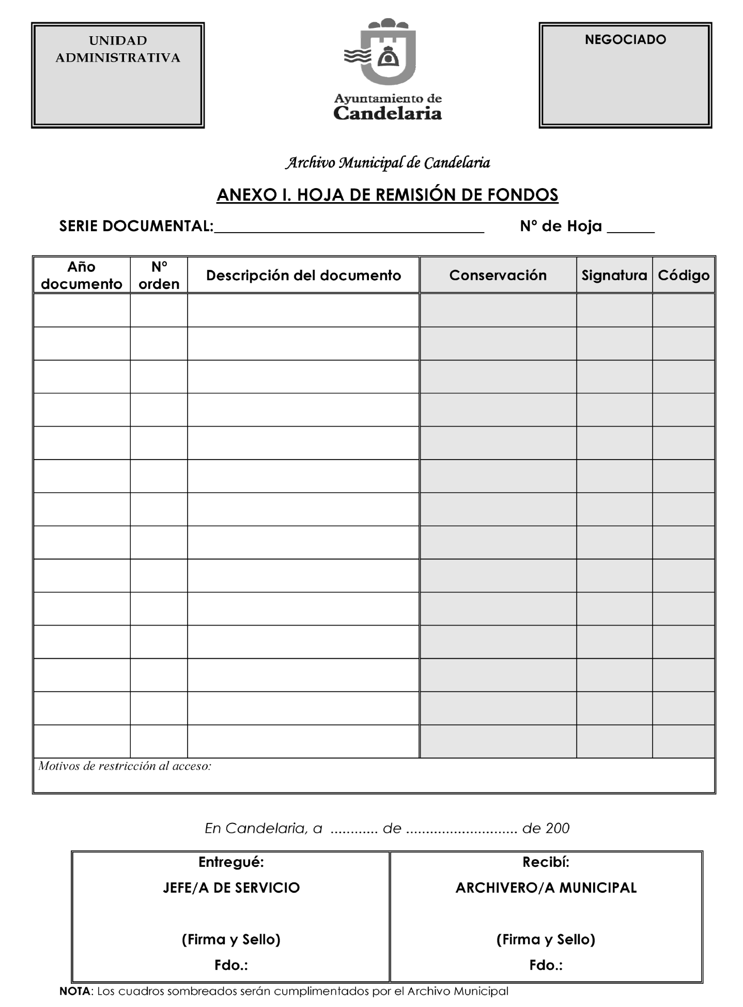Anexos:

* Anexo I. Hoja Remisión de Fondos.
* Anexo II. Registro de Entrada de Documentos.
* Anexo III. Compromiso por escrito de los investigadores. - Anexo IV. Solicitud de préstamos de documentos.

En la Villa de Candelaria, a 10 de septiembre de 2009.

El Alcalde-Presidente, José Gumersindo García Trujillo.

22103

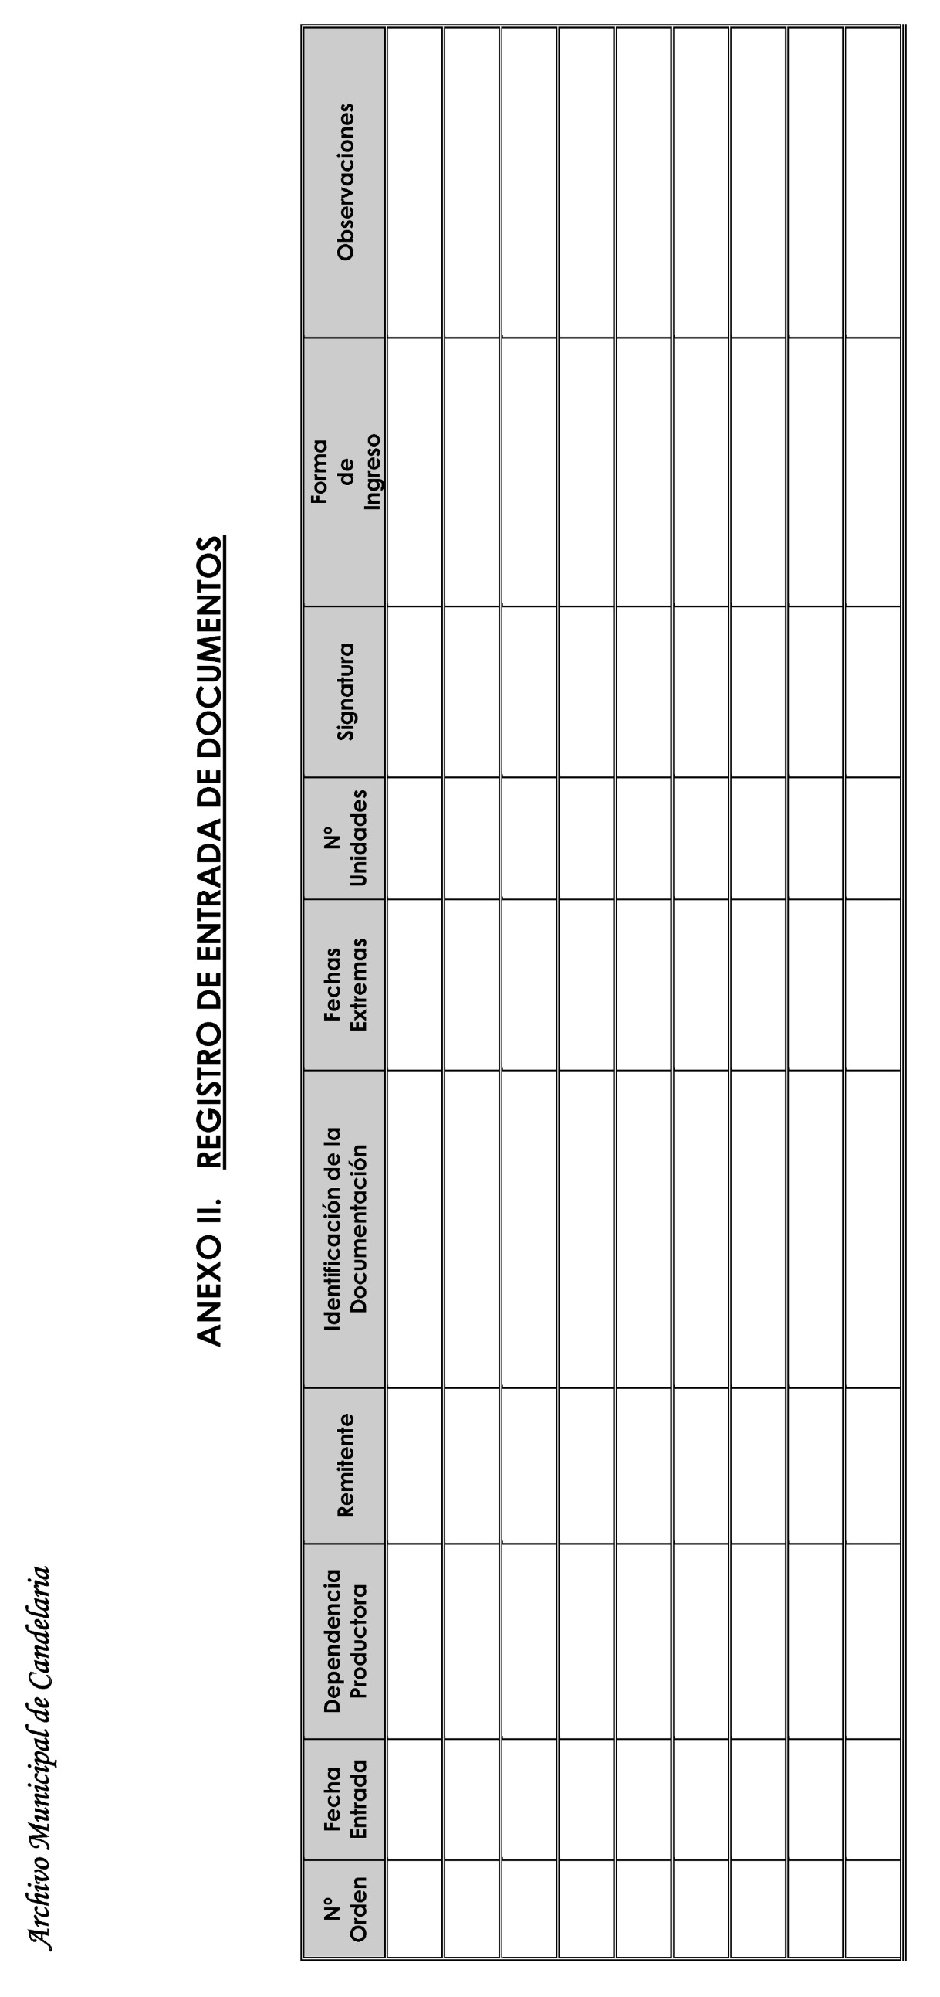

22104

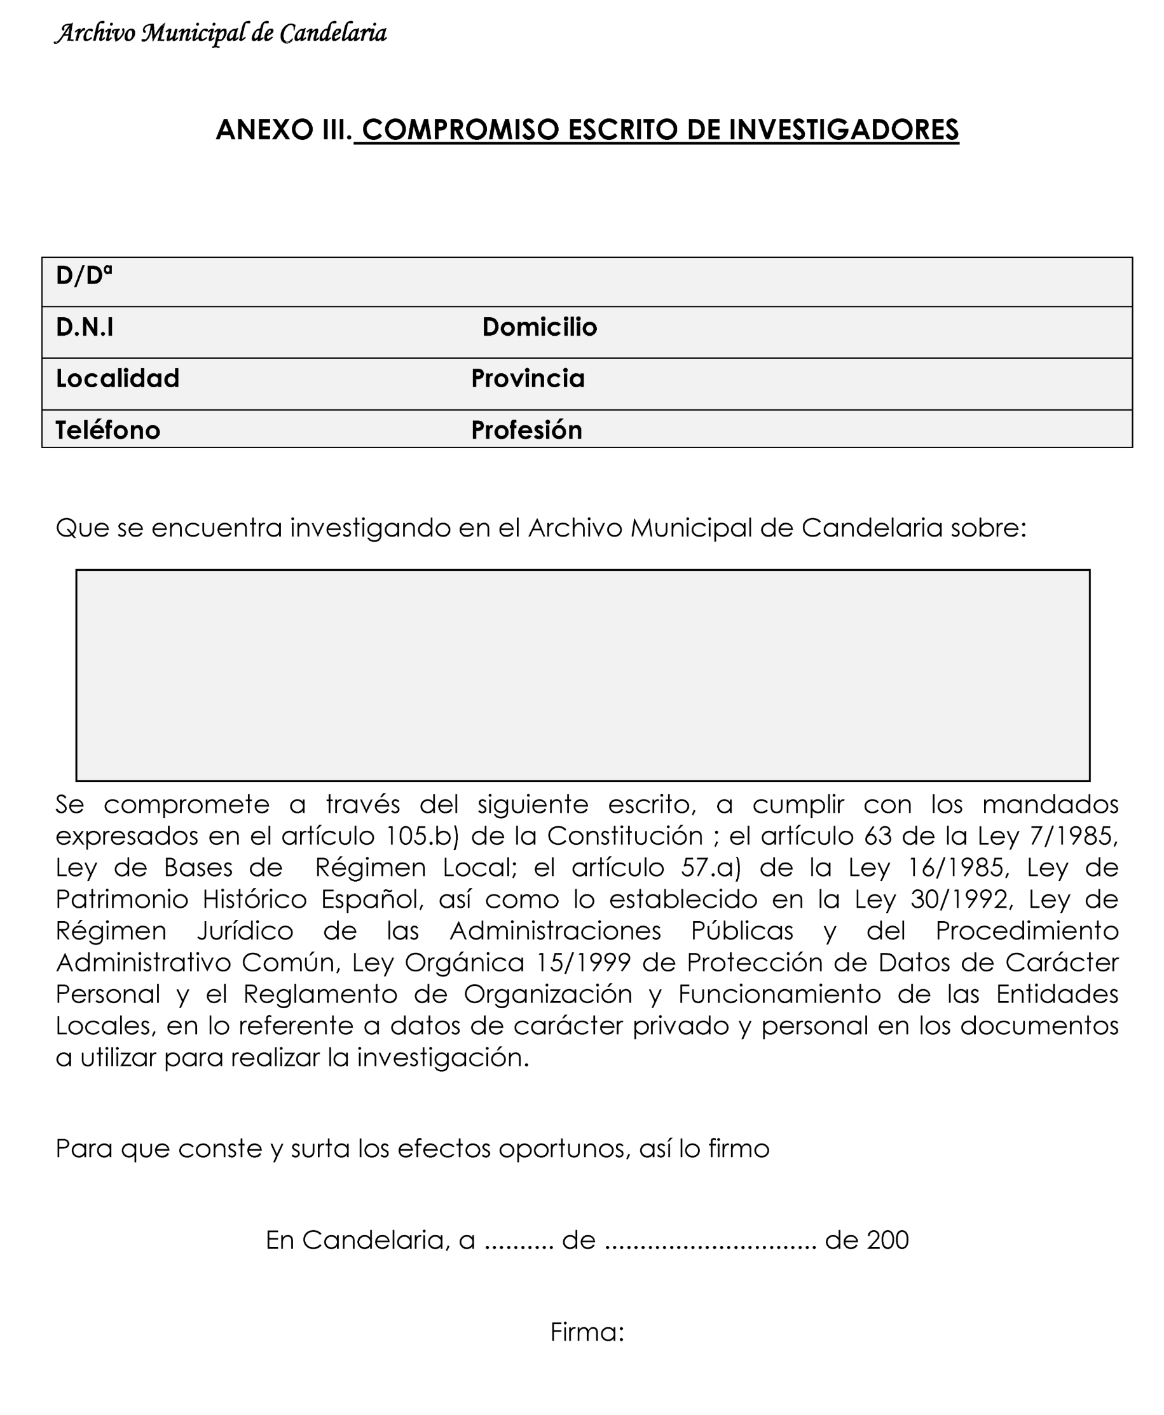

22105

